Università degli Studi di Salerno
Corso di Ingegneria del Software

MediBook
RAD
Versione 2.1



Data: 11/11/2025

Coordinatore del progetto:
Nome | Matricola
Lelio Crisci | 0512119092

Partecipanti:
Nome | Matricola
Samuele Colucci | 0512119140
Christian Casale | 0512119842

Scritto da: | Colucci Samuele

Revision History
Data | Versione | Descrizione | Autoe
22/10/2025 | 1.0 | Stesura dell’introduzione | Lelio Crisci
22/10/2025 | 1.1 | Stesura current system e requisiti funzionali e non funzionali | Samuele Colucci
22/10/2025 | 1.2 | Modifica Scope of the system (1.2) | Lelio Crisci
22/10/2025 | 1.3 | Aggiunta System models | Christian Casale
22/10/2025 | 1.4 | Aggiunta glossario | Samuele Colucci
27/10/2025 | 1.5 | Modifica diagrammi casi d’uso | Lelio Crisci
27/10/2025 | 1.6 | Aggiunta scenario ricerca dottore e inizio mocks-up | Samuele Colucci

28/10/2025 | 1.7 | Aggiunta mocks-up e navigation path | Samuele Colucci
28/10/2025 | 1.8 | Referimenti mocks-up ai casi d’uso | Lelio Crisci
10/11/2025 | 1.9 | Aggiunta mock-up | Christian Casale
11/11/2025 | 2.0 | Aggiunta Diagrammi | Christian Casale
11/11/2025 | 2.1 | Aggiunta NP con collegamenti fra immagini e UC | Samuele Colucci

Indice
1. Introduction 4
1.1 Purpose of the system 4
1.2 Scope of the system 4
1.3 Objectives and success criteria of the project 5
1.4 Definitions, acronyms, and abbreviations 6
1.5 References 7
1.6 Overview 7
2. Current system 7
3. Proposed system 8
3.1 Overview 8
3.2 Requisiti funzionali 8
3.3 Requisiti non funzionali 9
3.3.1 NFR1 – Prestazioni 9
3.3.2 NFR2 - Usabilità 9
3.3.3 NFR3 - Affidabilità 9
3.3.4 NFR4 - Scalabilità 9
3.3.5 NFR5 – Implementazione 9
3.3.6 NFR6 - Interfaccia 9
3.3.7 NFR7 – Operazioni 9
3.3.8 NFR8 – Legal 9
3.4 System Models 10
3.4.1 Scenarios 10
3.4.2 Casi d’uso 13
3.4.3 Object model 21
3.4.4 Dynamic model 22
3.4.5 User interface-navigational paths and screen mock-ups 31
4. Glossary 45

- Introduction

Purpose of the system

Il progetto MediBook ha come obiettivo primario la realizzazione di un sistema digitale di prenotazione delle visite mediche. L'iniziativa nasce per risolvere le inefficienze della modalità attuale di gestione degli appuntamenti, che comporta lunghi tempi di attesa per i pazienti, il sovraccarico del centralino e difficoltà di coordinamento tra segreteria e personale medico.
MediBook è progettato per introdurre una piattaforma digitale centralizzata che automatizzi la gestione degli appuntamenti, fornisca informazioni aggiornate sulla disponibilità dei medici e riduca il carico di lavoro amministrativo. Il progetto è finalizzato a digitalizzare e ottimizzare l'intero processo di prenotazione, migliorando la qualità complessiva del servizio e la soddisfazione dei pazienti.

Scope of the system

Il presente documento è destinato a tutti i soggetti coinvolti nello sviluppo, nella gestione e nell’utilizzo del sistema MediBook.
In particolare:
- Clienti e direzione dello studio medico, interessati a comprendere gli obiettivi e i benefici del sistema.
- Team di sviluppo, che utilizzerà il documento come riferimento per l’analisi dei requisiti e la progettazione del software.
- Utenti finali, tra cui:
  - Pazienti, che potranno consultare disponibilità, prenotare e gestire le proprie visite.
  - Personale di segreteria, che gestirà le prenotazioni e comunicherà con i pazienti.
    - Gestore account, che si occuperà di gestire gli account dei vari utenti del sistema.
    - Gestore prenotazioni, che si occuperà di gestire le prenotazioni dei vari pazienti del sistema.
  - Medici, che potranno approvare appuntamenti, registrare visite e rilasciare referti.
  - Visitatori, non hanno effettuato accesso al sistema attraverso login.

Objectives and success criteria of the project

L'obiettivo generale del progetto è affrontare l'inefficienza derivante dalle prenotazioni manuali (telefono o di persona). Il successo del progetto MediBook sarà misurato in base ai seguenti obiettivi di business e criteri tecnici quantificabili:

Categoria | Obiettivo di Business | Criterio di Successo (Misurabile) | Riferimento NFR
Efficienza | Automatizzare e snellire il processo di prenotazione. | Il sistema deve rispondere alle richieste dell'utente (login, prenotazione, modifica) entro 3 secondi. | NFR1
Esperienza Utente | Migliorare l'accessibilità e la facilità d'uso per tutti gli utenti. | Tutte le funzioni principali devono essere raggiungibili in un massimo di 3 click. | NFR2
Disponibilità | Garantire un servizio affidabile per la gestione degli appuntamenti. | In caso di guasto, il sistema deve poter essere ripristinato entro un tempo massimo di 2 ore. | NFR3
Capacità | Supportare un volume significativo di utenti e operazioni. | Il sistema deve supportare almeno 200 utenti concorrenti senza degradare le prestazioni. | NFR4
Conformità | Garantire la sicurezza e la legalità nella gestione dei dati. | Il sistema deve rispettare la normativa GDPR per la gestione e la protezione dei dati personali. | NFR8

Definitions, acronyms, and abbreviations

Termine/Acronimo | Definizione
MediBook | Il sistema digitale di prenotazione e gestione visite mediche oggetto del presente documento.
RAD | Requirements Analysis Document (Documento di Analisi dei Requisiti).
PS | Problem Statement (Documento preliminare da cui deriva il RAD).
UC | Use Case (Caso d'Uso).
FR | Functional Requirement (Requisito Funzionale).
NFR | Nonfunctional Requirement (Requisito Non Funzionale).
Paziente | Utente finale che utilizza il sistema per consultare, prenotare o gestire le proprie visite.
Segreteria | Personale amministrativo con accesso alla Dashboard segreteria per la gestione degli appuntamenti.
Medico | Professionista sanitario che consulta l'agenda e gestisce lo stato delle visite e dei referti.
GDPR | General Data Protection Regulation (Regolamento generale sulla protezione dei dati).

References
Questo documento (RAD) fa riferimento ai seguenti materiali:
- Problem Statement - MediBook (PS), Versione 1.7 (Data: 14/10/2025). Il documento è l'input principale per l'analisi dei requisiti.
- Corso di Ingegneria del Software, Università degli Studi di Salerno.
- Normativa GDPR: Riferimento per i requisiti legali e di protezione dei dati personali dei pazienti.
- Specifiche Tecnologiche: Riferimento per le scelte di implementazione definite (Java, ReactJS, MySQL 8.0

Overview
Il Documento di Analisi dei Requisiti (RAD) è strutturato per fornire una descrizione completa del sistema proposto. La Sezione 1 fornisce il contesto generale, gli obiettivi e l'ambito del progetto. Le sezioni successive (non presenti in questa introduzione) svilupperanno il dettaglio dei requisiti come segue:
- Sezione 2 (Sistema Attuale): Descrizione del processo manuale o del sistema preesistente (il Problem Domain descritto nel PS) che MediBook andrà a sostituire.
- Sezione 3 (Sistema Proposto): Il nucleo del documento. Contiene i Requisiti Funzionali (3.2), i Requisiti Non Funzionali (3.3) e i Modelli di Sistema (3.4), inclusi i Casi d'Uso e i modelli di analisi orientati agli oggetti.
- Sezione 4 (Glossario): Un riepilogo delle definizioni e degli acronimi utilizzati nel documento.

- Current system

Il dominio del problema riguarda la gestione inefficiente delle prenotazioni mediche presso studi e cliniche.
Attualmente, le prenotazioni vengono effettuate principalmente tramite telefono o di persona. Questa modalità risulta poco efficiente.
L'inefficienza attuale comporta le seguenti problematiche:
- Lunghi tempi di attesa per i pazienti.
- Sovraccarico del centralino e del personale amministrativo.
- Difficoltà di coordinamento tra segreteria e personale medico.
- Mancanza di visibilità sulle disponibilità dei medici.
- Errori, disdette non registrate e difficoltà di comunicazione tra pazienti, segreteria e medici.
MediBook intende risolvere queste criticità digitalizzando e automatizzando il processo di prenotazione.

- Proposed system

Overview

Il progetto MediBook ha come obiettivo la realizzazione di un sistema digitale per la gestione e la prenotazione delle visite mediche presso studi e cliniche.
Attualmente, le prenotazioni vengono effettuate principalmente tramite telefono o di persona, generando lunghi tempi di attesa per i pazienti, sovraccarico del personale amministrativo e difficoltà di coordinamento tra segreteria e medici.

MediBook nasce per risolvere queste problematiche attraverso una piattaforma digitale centralizzata che renda il processo di prenotazione più rapido, efficiente e accessibile.
Il sistema permetterà di automatizzare la gestione degli appuntamenti, fornire informazioni aggiornate sulle disponibilità dei medici e ridurre il carico di lavoro del personale amministrativo.

In questo modo, MediBook contribuirà a digitalizzare e ottimizzare l’intero processo di prenotazione, migliorando la qualità del servizio, la comunicazione tra le parti coinvolte e la soddisfazione dei pazienti.

Requisiti funzionali

- FR1 - Registrazione utente: Il sistema deve permettere all'utente di registrarsi, che essi siano pazienti, medici o segretari.

- FR2 - Login e logout: Il sistema deve permettere all'utente di effettuare login (tramite le proprie credenziali) e logout.

- FR3 - Prenotazione visita: Il Sistema deve permettere al paziente di prenotare una visita specialistica scegliendo una data e un’ora tra quelle disponibili. Inoltre permettere di modificare, annullare e visualizzare lo stato della stessa.

- FR4 - Notifiche: Il sistema deve fare in modo di notificare al paziente messaggi di: avvenuta prenotazione, possibili cambiamenti riguardo data e ora e caricamento di referto medico post-visita.

- FR5 - Gestione agenda medico: Il sistema deve permettere di visualizzare l'agenda del medico (pazienti, specialistica, date e orari), la possibilità di modificare data e ora in caso di imprevisti e contrassegnare visite come "effettuate" o "annullate".

- FR6 - Dashboard segreteria: Il sistema deve mettere a disposizione alla segreteria una dashboard contenente tutte le prenotazioni odierne del medico per cui lavora.

- FR7 - Aggiornamento disponibilità: Il sistema deve aggiornare le disponibilità dei medici in base a prenotazioni effettuate.

Requisiti non funzionali

NFR1 – Prestazioni
Il sistema deve rispondere alle richieste dell’utente entro 3 secondi per le operazioni principali (login, prenotazione, modifica appuntamento).

NFR2 - Usabilità
Tutte le funzioni principali devono essere raggiungibili in massimo 3 click.

NFR3 - Affidabilità
In caso di guasti, il sistema deve poter essere ripristinato entro un tempo massimo di 2 ore.

NFR4 - Scalabilità
Il sistema deve poter supportare almeno 200 utenti concorrenti senza aumentare i tempi di risposta oltre 3 secondi.

NFR5 – Implementazione
Il sistema web deve essere sviluppato con Java per il back-end e ReactJS per il front-end.
Il database deve essere MySQL 8 o equivalente, con backup automatici.
Il sistema deve funzionare su server Linux.
Il codice deve essere modulare e documentato, in modo che nuovi sviluppatori possano comprenderlo entro 3 giorni lavorativi.

NFR6 - Interfaccia
I dati importati ed esportati devono rispettare formati standard (JSON, CSV o PDF).
Il front-end deve essere compatibile con i principali browser moderni (Chrome, Edge, Firefox, Safari).

NFR7 – Operazioni
Il sistema deve poter essere gestito e monitorato dal personale di segreteria. Devono essere disponibili strumenti di monitoraggio e logging per rilevare errori o malfunzionamenti. Il sistema deve supportare fino a 200 utenti concorrenti senza degradare le prestazioni.

NFR8 – Legal
Il sistema deve rispettare la normativa GDPR per la gestione e la protezione dei dati personali dei pazienti. Devono essere rispettate eventuali licenze software dei componenti utilizzati (framework, librerie, database). Il sistema deve garantire la tracciabilità delle operazioni effettuate da utenti e personale medico per motivi legali e di audit. Eventuali responsabilità legali in caso di malfunzionamento devono essere chiaramente documentate e gestite secondo.

System Models

Scenarios

Scenario prenotazione visita da parte del paziente
Il paziente Mario Rossi desidera prenotare una visita medica in seguito ad un problema di salute riscontrato.

Il paziente accede al sistema MediBook tramite browser e si autentica inserendo le proprie credenziali: username m.rossi@mail.com e password Medi123! e accede alla home page personale del sito.

Mario seleziona la sezione “Prenota Visita”, dove viene mostrato l’elenco delle specializzazioni disponibili (cardiologia, dermatologia, ortopedia, ecc.).

Il paziente sceglie “Cardiologia” e visualizza l’elenco dei medici disponibili, insieme ad un link per le rispettive fasce orarie disponibili.
Mario seleziona il dott. Giovanni Bianchi, che riceve visite il martedì e giovedì pomeriggio.
Mario seleziona la data 15/11/2025 ore 15:30, e clicca su “Conferma Prenotazione”.

Il sistema richiede conferma e mostra il riepilogo: medico, data, ora e tipo di visita.
Il paziente conferma.
Il sistema registra la prenotazione nel database, invia una notifica e-mail di conferma all’indirizzo m.rossi@mail.com.
Il paziente può accedere alla sezione “Le mie prenotazioni”, dove può visualizzare lo stato della visita come “Confermata”.

Scenario gestione prenotazione da parte della segreteria
La segretaria Lucia Verdi accede al sistema MediBook inserendo le proprie credenziali e accede alla home page.

Il sistema verifica l’autenticazione e mostra la dashboard delle prenotazioni effettuate per il giorno corrente.
La segretaria seleziona la sezione “Gestione Appuntamenti” per visualizzare l’elenco delle prenotazioni e nota che il paziente Mario Rossi ha prenotato una visita di cardiologia con il dott. Bianchi, il quale, a causa di un imprevisto, non sarà disponibile nel pomeriggio.

La segretaria seleziona la prenotazione di Mario Rossi e clicca su “Modifica Appuntamento”.
Dal calendario seleziona la nuova data 16/11/2025 ore 10:00 e conferma la modifica.

Il sistema richiede conferma e mostra il riepilogo: medico, data, ora e tipo di visita.
La segretaria conferma.
Il sistema aggiorna automaticamente la disponibilità del medico e invia una notifica e-mail al paziente con il nuovo orario.
La segretaria visualizza la prenotazione aggiornata come “Riprogrammata”.
Il paziente può accedere alla sezione “Le mie prenotazioni”, dove può visualizzare lo stato della visita come “Riprogrammata”.

Scenario consultazione agenda del medico
Il medico Giovanni Bianchi effettua l’accesso al portale MediBook utilizzando le proprie credenziali.

Il sistema autentica il medico e mostra la sezione “Area Medico”, con una panoramica delle visite settimanali.
Il dott. Bianchi accede alla sezione “Agenda Personale”, dove visualizza tutte le visite prenotate.
Seleziona la data 16/11/2025 e nota la visita riprogrammata di Mario Rossi.

Il medico clicca sul nome del paziente per visualizzare i dettagli della prenotazione e lo storico delle visite precedenti.

Nella sezione “Gestione Visita” il medico può contrassegnare le visite come “Effettuate” o “Annullate” e aggiungere eventuali referti digitali, che saranno resi disponibili al paziente al
termine della visita in formato pdf.

Il sistema richiede conferma e mostra il riepilogo.
Il medico conferma.
Il sistema aggiorna lo stato della visita e invia una notifica al paziente.
Mario accede alla sezione “Referti” dove può scaricare il documento o consultarlo online.

Scenario ricerca medico
Chiara Verdi (Visitatore) dalla Home Page, utilizza la barra di ricerca "Cerca Medico".
Inserisce i criteri di ricerca (es. Specializzazione: "Ortopedia", Cognome: "Rossi”
Preme invio.
Il sistema esegue la query sul database dei medici.
Il sistema mostra l'elenco dei medici che corrispondono ai criteri (Dott. Rossi, Ortopedico).
L’utente seleziona il profilo del Dott. Rossi.
Il sistema mostra la pagina del profilo del medico selezionato e visualizza il calendario del medico mostrando le date e gli orari disponibili in modalità sola lettura.
Per effettuare la prenotazione Chiara Verdi si registra al sito inserendo username, password, e-mail e codice fiscale.
Il sistema mostra la pagina di login.
Chiara Verdi effettua l’accesso.
Chiara Verdi completa la prenotazione.

Casi d’uso

UC 1: Autenticazione

Attore: Utente

Entry Condition: L’utente si trova sulla home page con la schermata di autenticazione.

Flusso di eventi:
- L’utente inserisce username e password.
- L’utente invia i dati al sistema.
- Il sistema controlla le credenziali e il controllo ha esito positivo.
- Il sistema reindirizza l’utente alla sua home page.
Exit Condition: L’utente è autenticato e si trova sulla sua home page.

Flussi alternativi / Eccezioni:
Se al punto 3 il sistema rileva credenziali non corrette, il sistema mostrerà il messaggio di errore “username o password non corrette” e ripresenterà la schermata di autenticazione (UC 1.1 Autenticazione Fallita).
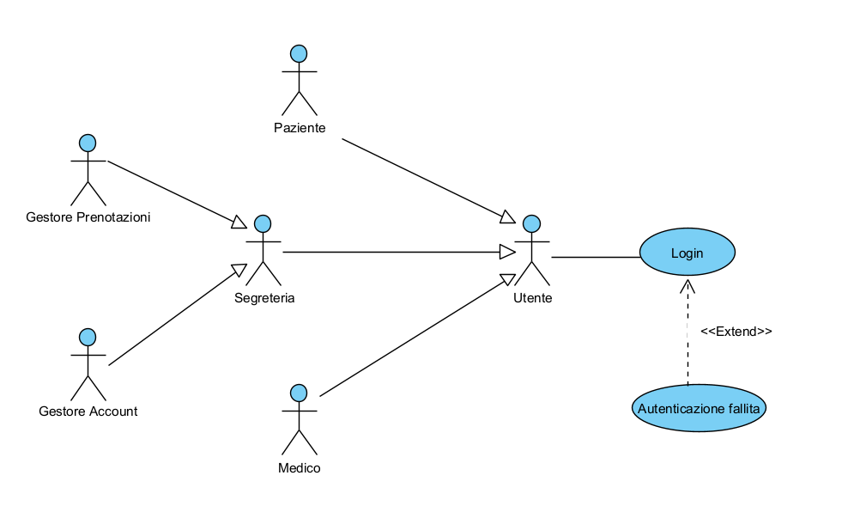

UC 2: Registrazione
Attore: Visitatore

Entry Condition: L'utente si trova sulla Home Page o sulla Schermata di Autenticazione (e non è loggato).

Flusso di eventi:

- L'utente seleziona l'opzione "Registrazione”.
- Il sistema mostra il modulo di registrazione.
- L'utente compila tutti i campi obbligatori (e-mail, username, password, codice fiscale).
- L'utente invia i dati al sistema.
- Il sistema controlla che username e e-mail non esistano già nel database.
- Il sistema registra il nuovo utente nel database (salvando la password hashata).
- Il sistema reindirizza l’utente sulla pagina di login.
- L’utente effettua il login.
- Il sistema reindirizza l'utente alla Home Page con il messaggio di benvenuto.

Exit Condition: Il nuovo account utente è stato registrato nel database

Flussi alternativi/eccezioni: Se al punto 5 il sistema rileva che l'username o l’e-mail sono già registrati, mostra un messaggio di errore specifico ("Username o email già in uso") e ripresenta il modulo di registrazione (UC 2.1 Registrazione Fallita).
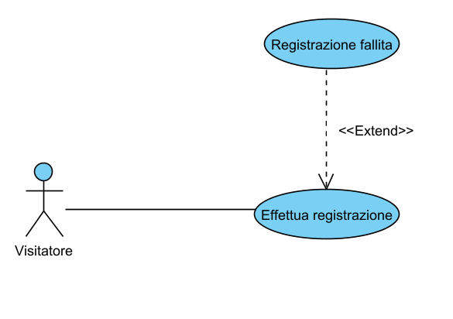

UC 3: Accesso sezione prenota visita
Attore: Paziente.

Entry Condition: L'utente ha effettuato il login e si trova sulla home page del servizio sanitario.

Flusso di eventi:

- L'utente seleziona la voce "Prenota Visita" dal menu principale.
- Il sistema mostra la pagina del calendario di prenotazione e/o la sezione per la selezione della specialità, con le disponibilità aggiornate.
- L'utente seleziona la specialità desiderata (es. "Cardiologia") dal menu delle specializzazioni disponibili.
- Il sistema visualizza l'elenco dei medici disponibili per la specialità scelta, inclusi i relativi calendari/fasce orarie.
- L'utente seleziona la data, l'orario e/o il medico desiderati tra quelli disponibili.
- Il sistema conferma la selezione e mostra il riepilogo della prenotazione (inclusi medico, data e orario).
- L'utente conferma la prenotazione.
- Il sistema registra la prenotazione nel database e invia una conferma (es. via email/notifica) all'utente.

Exit Condition: L'utente ha prenotato una visita con il medico selezionato e ha ricevuto la conferma della prenotazione.

Flussi alternativi / Eccezioni:
Se al punto 4 l’orario selezionato non è disponibile, il sistema mostra un messaggio di errore e permette all’utente di scegliere un altro orario (UC 3.1 Orario non disponibile).
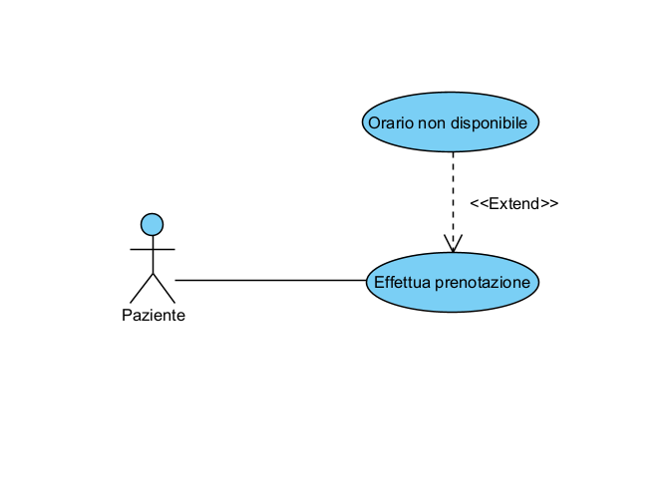

UC 4: Modifica prenotazione
Attore: Segreteria

Entry condition: La segreteria sta visualizzando l’elenco delle prenotazioni effettuate dal paziente che ne ha richiesto la modifica.

Flusso di eventi principale:

- La segreteria individua la prenotazione del paziente nell’elenco.
- La segreteria seleziona l’opzione “Modifica Appuntamento” associata alla prenotazione.
- Il sistema mostra i dettagli dell’appuntamento (medico, data, ora, stato).
- La segreteria seleziona una nuova data e ora nel calendario (es. 16/11/2025 ore 10:00).
- La segreteria conferma la modifica cliccando su “Conferma Modifica”.
- Il sistema aggiorna la prenotazione con i nuovi dati.
- Il sistema invia una notifica di avvenuta modifica al paziente e al medico interessato.

Exit Condition: La prenotazione del paziente è stata modificata con successo e le parti interessate hanno ricevuto notifica della variazione.

Flussi alternativi/eccezioni:

Se la segreteria non conferma la modifica entro una certa quantità di tempo, la prenotazione resta invariata e il sistema torna all’elenco delle prenotazioni del paziente (UC 5.1 Modifica non confermata).

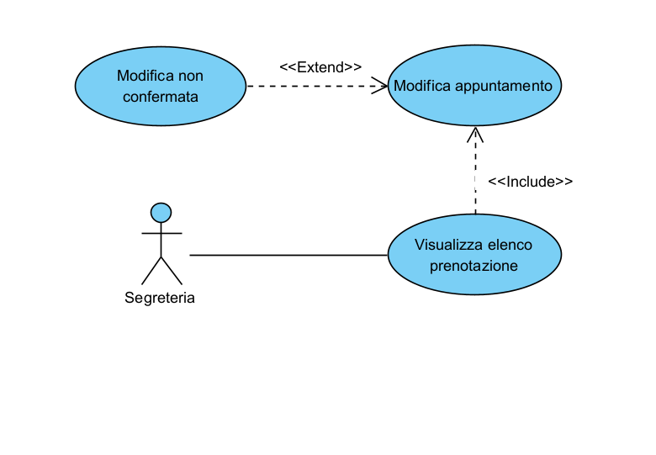

UC 5: Validazione dettagli prenotazione e storico visite
Attore: Medico

Entry Condition: Il medico accede al sistema e sta visualizzando l’elenco delle prenotazioni a lui assegnate.

Flusso di eventi principale:

- Il medico individua il nome del paziente nell’elenco delle prenotazioni.
- Il medico clicca sull’icona dettagli del paziente per accedere ai dettagli.
- Il sistema mostra le informazioni della prenotazione corrente, tra cui:
  - Data dell’appuntamento
  - Tipo di visita / specialità
  - Note del paziente o della segreteria
- Il medico può consultare le informazioni necessarie per prepararsi alla visita.

Exit Condition: Il medico visualizza con successo i dettagli della prenotazione corrente e lo storico delle visite del paziente.

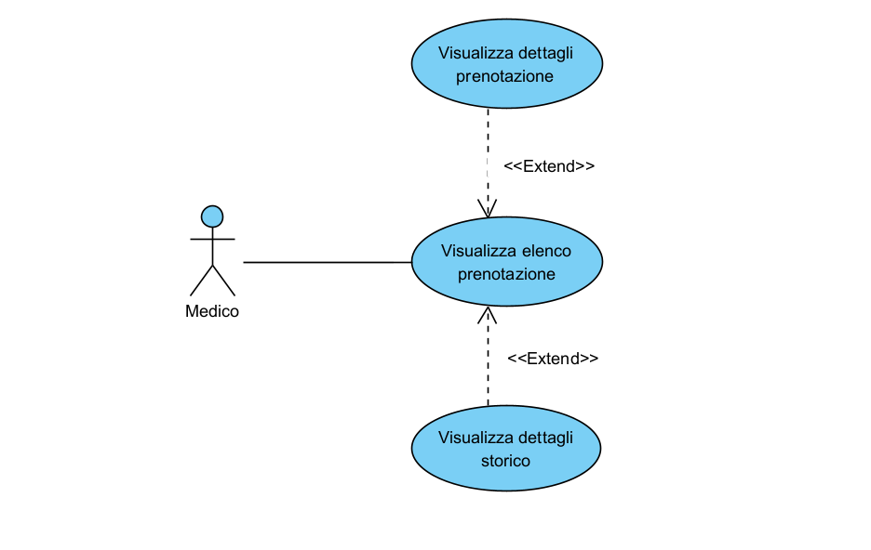

UC 6: Gestione visita e referti
Attore: Medico

Entry Condition: Il medico effettua accesso al sistema e sta visualizzando la pagina dei dettagli della prenotazione del paziente.

Flusso di eventi principale:

- Il medico accede alla sezione “Gestione Visita” relativa all’appuntamento selezionato.
- Il sistema mostra le informazioni dell’appuntamento (data, ora, paziente, tipo di visita).
- Il medico può:
  - Contrassegnare la visita come “Effettua” o “Annulla”.
  - Aggiungere eventuali referti digitali o note cliniche.
  - Se viene allegato un referto, il medico carica il documento in formato digitale (PDF o testo).
- Il medico salva le modifiche.
- Il sistema aggiorna lo stato dell’appuntamento e archivia il referto nel profilo del paziente.
- Il sistema rende disponibile il referto al paziente in formato PDF, consultabile dalla propria area personale.

Exit Condition: La visita è stata contrassegnata come effettuata o annullata; eventuali referti sono stati salvati e resi disponibili al paziente.

Flussi alternativi/eccezioni:

Se il medico non carica alcun referto, il sistema salva comunque lo stato della visita ma segnala l’assenza del documento (UC 7.1 Referto non caricato).

Dopo che il medico carica il referto e lo rende disponibile, il paziente può accedere per consultarlo (UC 7.2 Consultazione Referti (Paziente)).

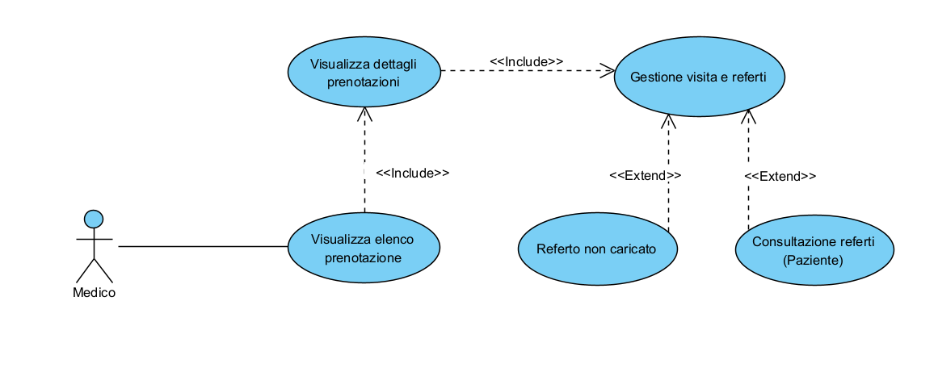

UC 7: Ricerca medico
Attore: Visitatore

Entry Condition: L’utente si trova sulla Home page del sito

Flusso di eventi principale:

- Seleziona l'opzione "Ricerca Medico/Specialista".
- Inserisce i criteri di ricerca (es. nome, specialità).
- Avvia la ricerca.
- Esegue la query sul database dei medici.
- Mostra l'elenco dei medici corrispondenti con i loro profili.
- Seleziona un medico dall'elenco.
- Mostra la pagina del profilo del medico e visualizza il calendario del medico con le date e gli orari disponibili in modalità sola lettura.

Exit Condition: L'utente ha visualizzato l'elenco dei medici corrispondenti e le disponibilità del medico selezionato. Il sistema è pronto per un'eventuale azione successiva (Login/Registrazione per il Visitatore, avvio Prenotazione per l'Utente Registrato).

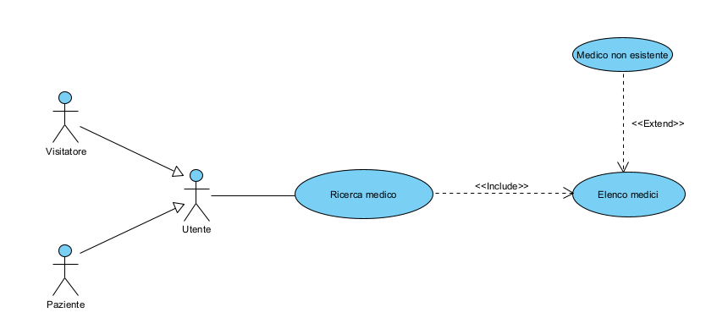

Object model

Nella presente sezione sono descritti i diversi modelli degli oggetti del sistema. Per la loro individuazione si è fatto uso dell’euristica di Abbott

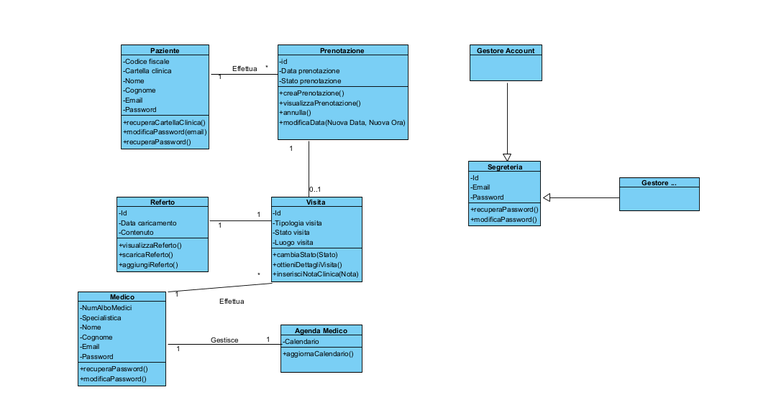

Dynamic model

Sequence diagram

Di seguito vengono riportati alcuni Sequence Diagram relativi a dei casi d’uso del sistema, scelti poiché facenti parte del core business del nostro sistema.

UC1: Autenticazione:
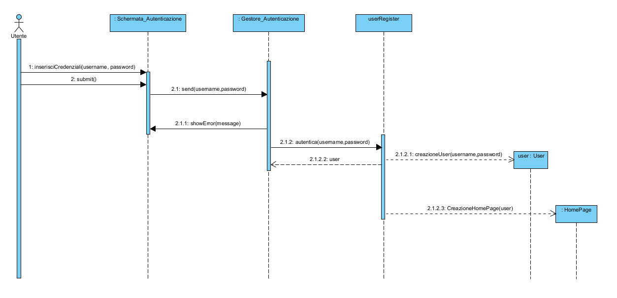

UC1 Autenticazione flusso alternativo:
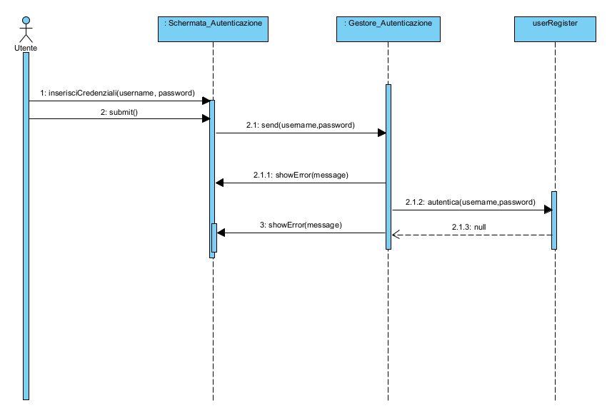

UC2 Registrazione:
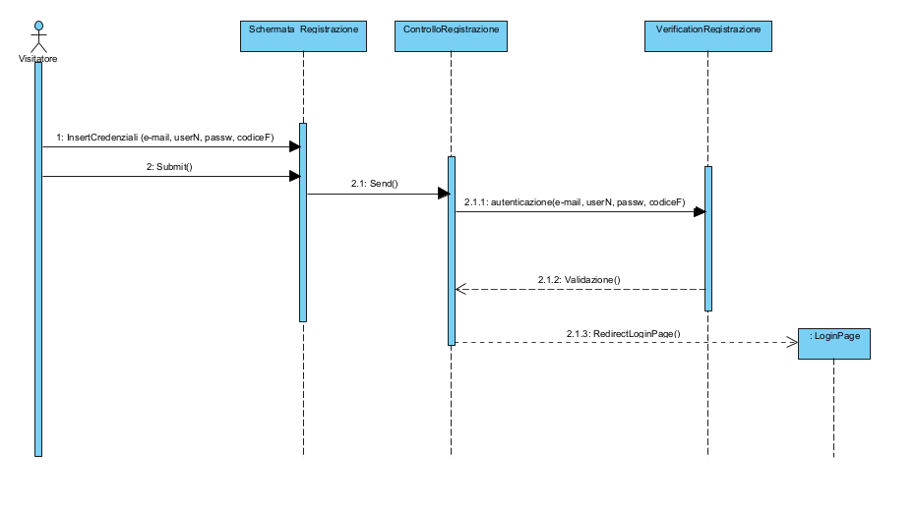

UC2 Registrazione flusso alternativo:
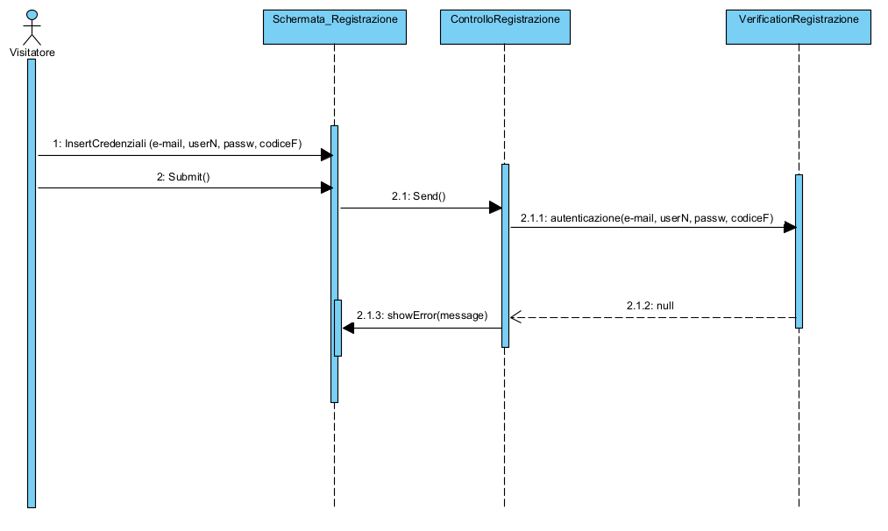

UC3 Accesso sezione prenota visita:
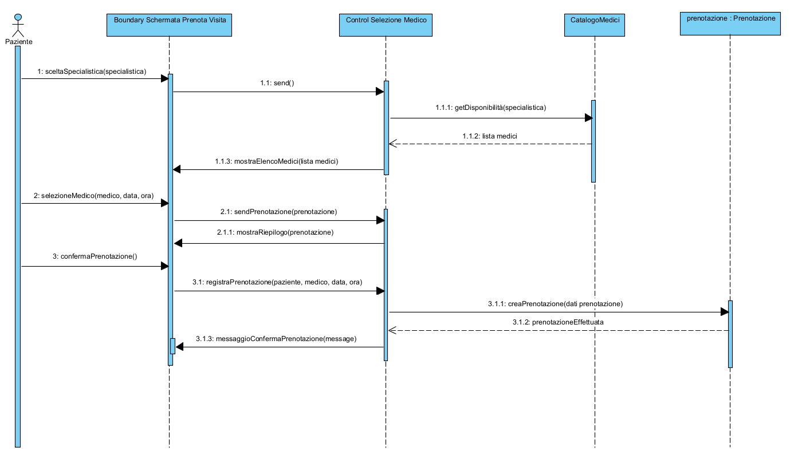

UC4 Selezione prenota visita medico flusso alternativo:
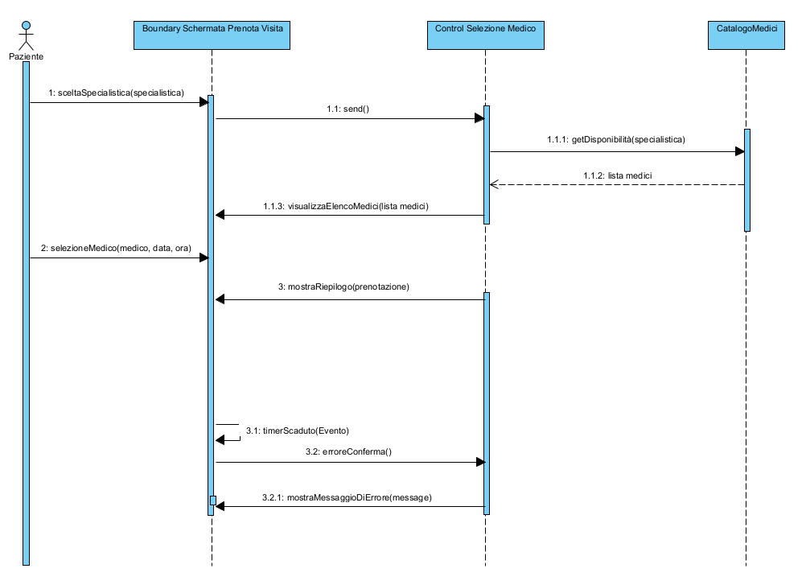
UC4 Modifica prenotazione:
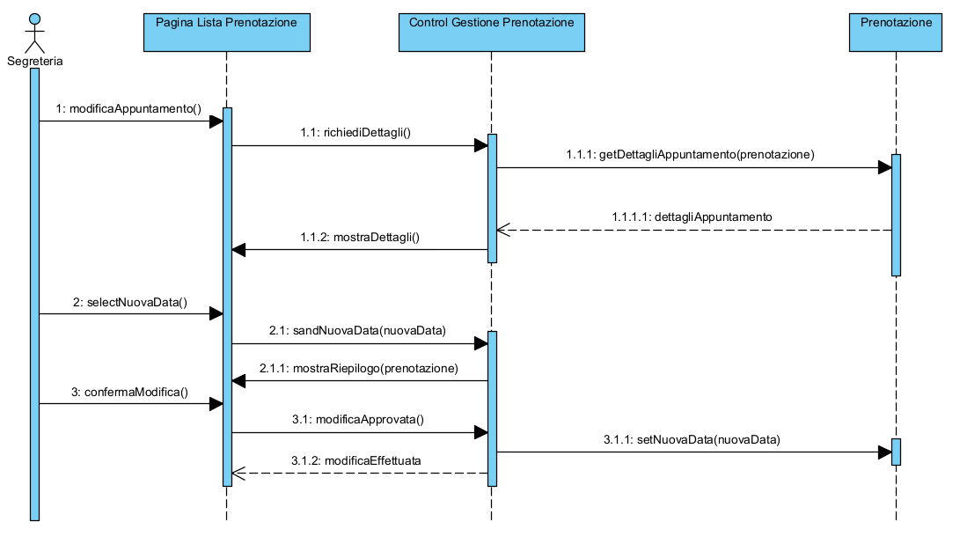

UC4 Modifica prenotazione flusso alternativo: 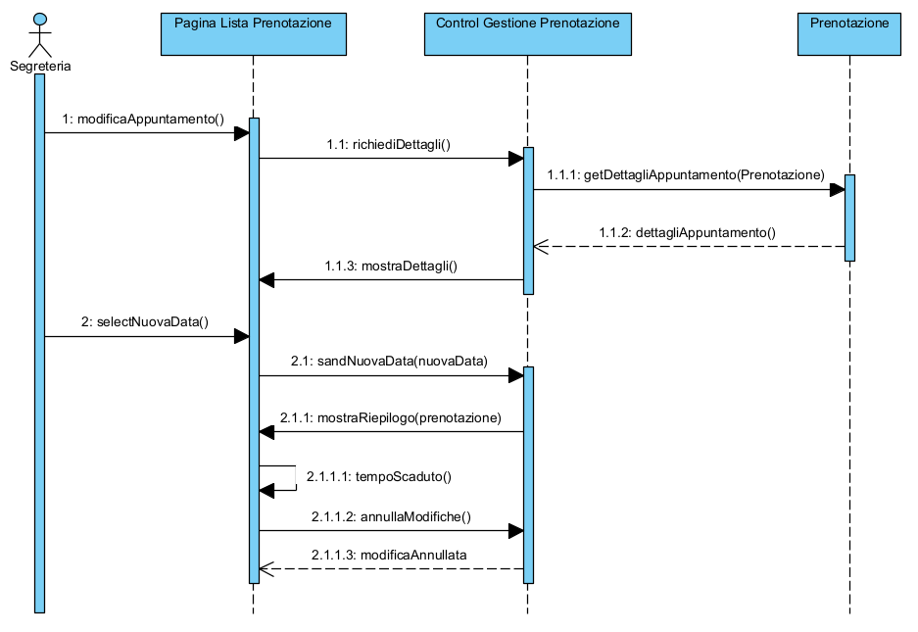

UC5 Validazione dettagli prenotazione e storico visite:
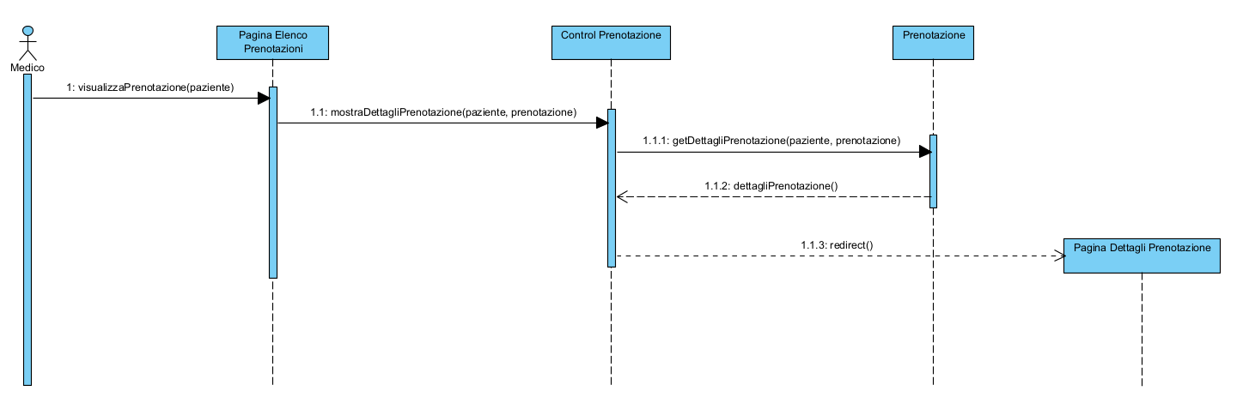

UC6 Gestione visita e referti:
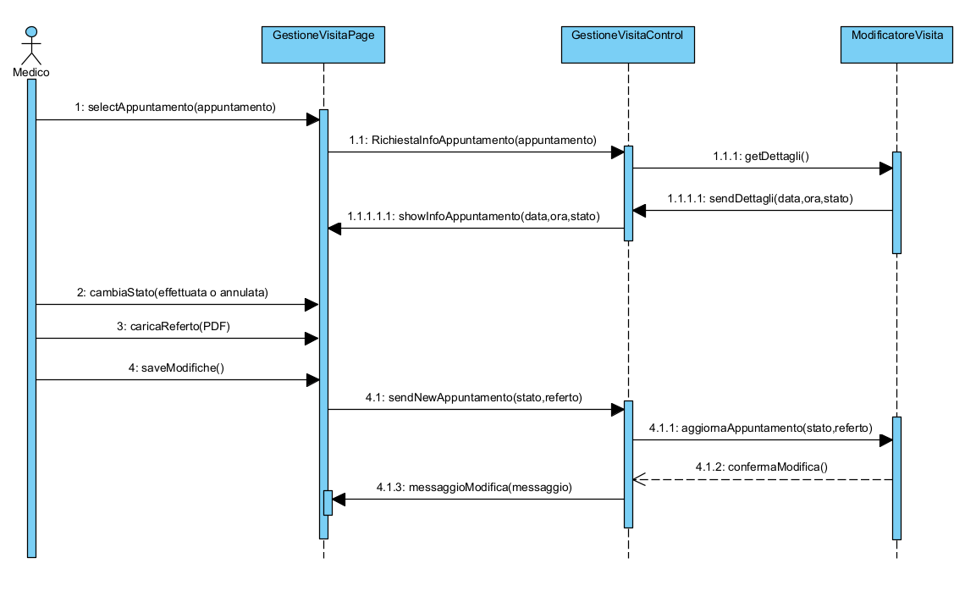

UC6 Gestione visita e referti flusso alternativo:

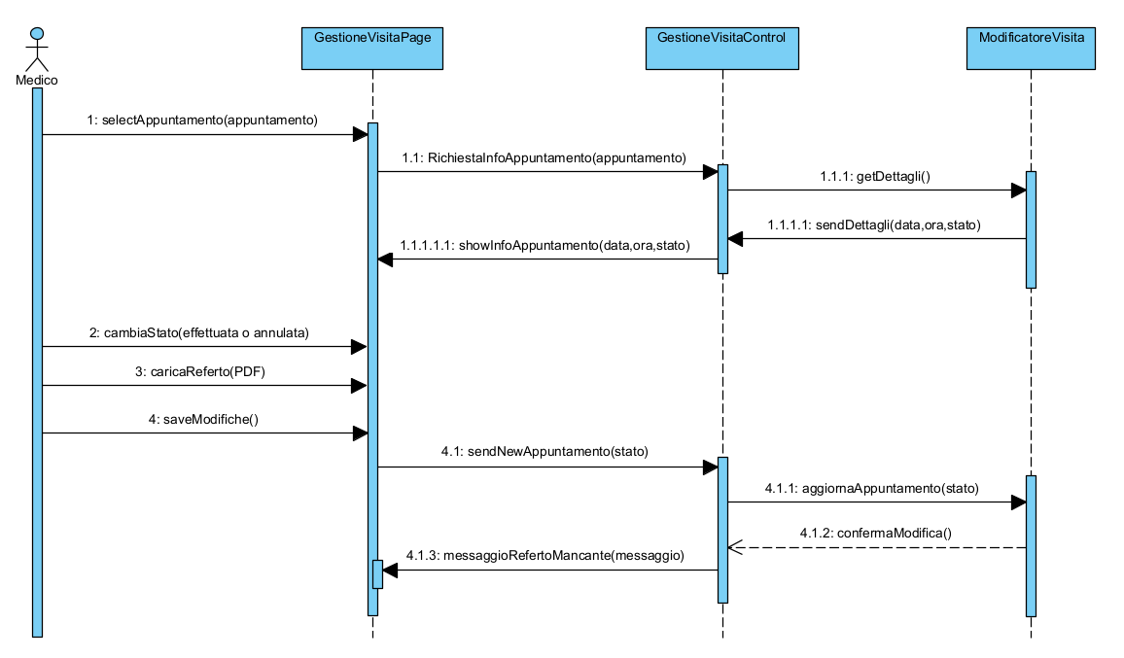

UC7 Ricerca medico:

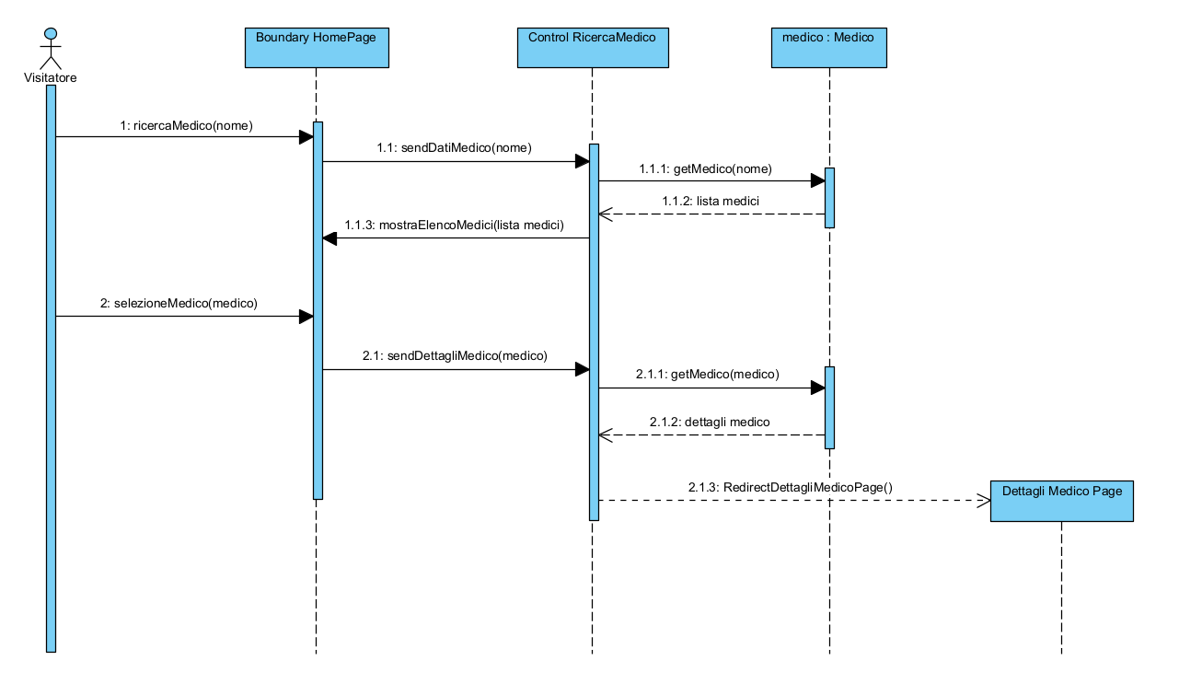 UC7 Ricerca medico flusso alternativo:
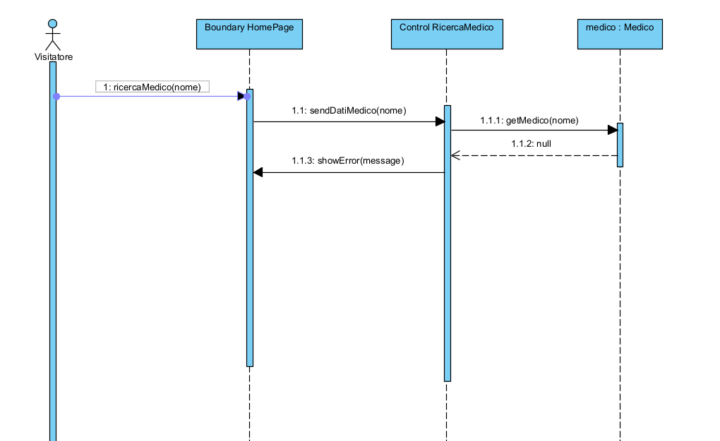

Stetechart

In questa sezione son presenti degli Statechart Diagram, che forniscono una descrizione formale del comportamento dei singoli oggetti.

SCD: Prenotazione

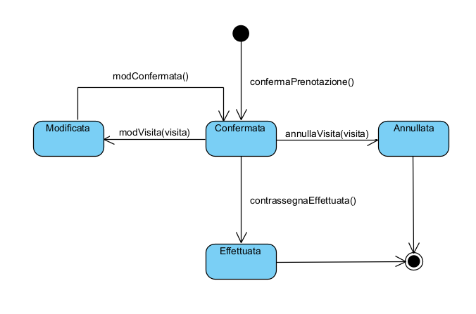

SCD: Visita
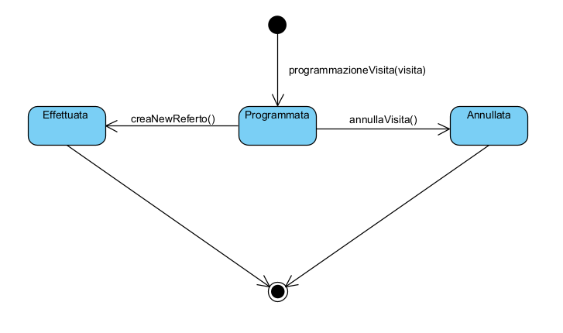

SCD: Referto
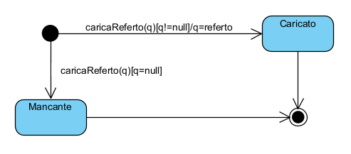

User interface-navigational paths and screen mock-ups

Navigational Paths

Questa sezione contiene i Path Navigazionali, che definiscono il flusso di navigazione di utente all’interno del sistema.

NP: HomePage

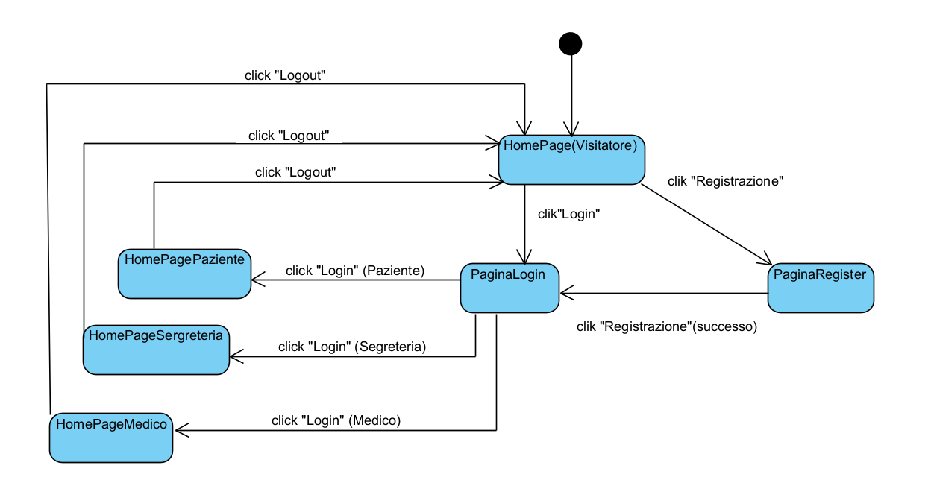

NP: Page Paziente
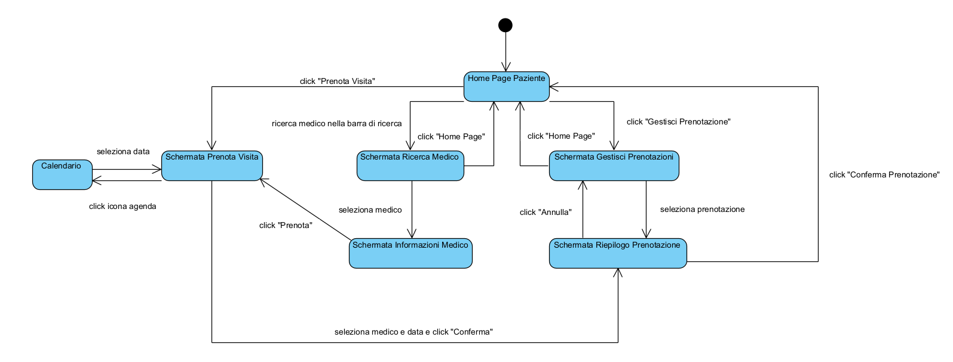

NP: Page Segreteria
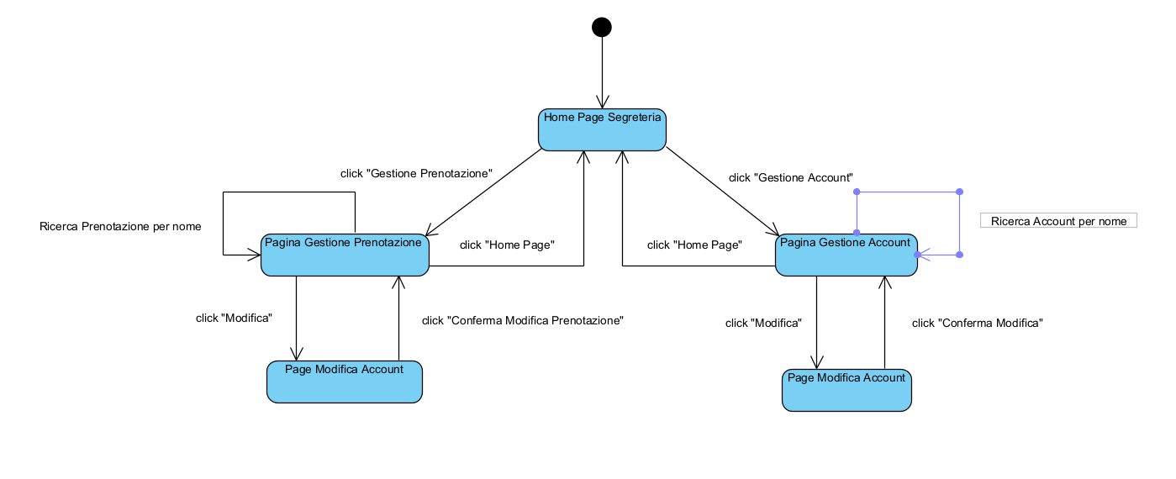
NP: Page Medico
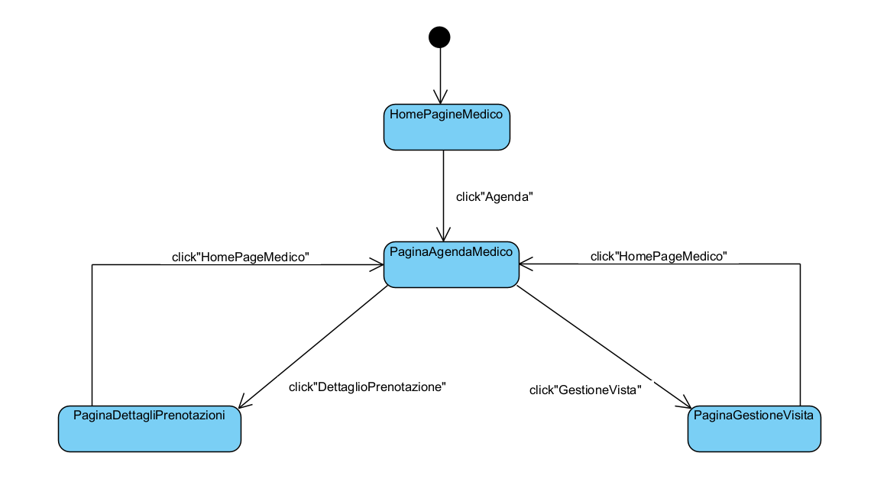

Mock-up
Questa sezione contiene i Mock-up dell’interfaccia utente, che forniscono un’idea di come le funzionalità principali saranno visibili agli utenti finali.

MU: HomePage
Home page del sistema di utente non autentificato in cui poter effettuare login interagendo con tasto “Login” o registrarsi alla piattaforma interagendo con tasto “Register”.

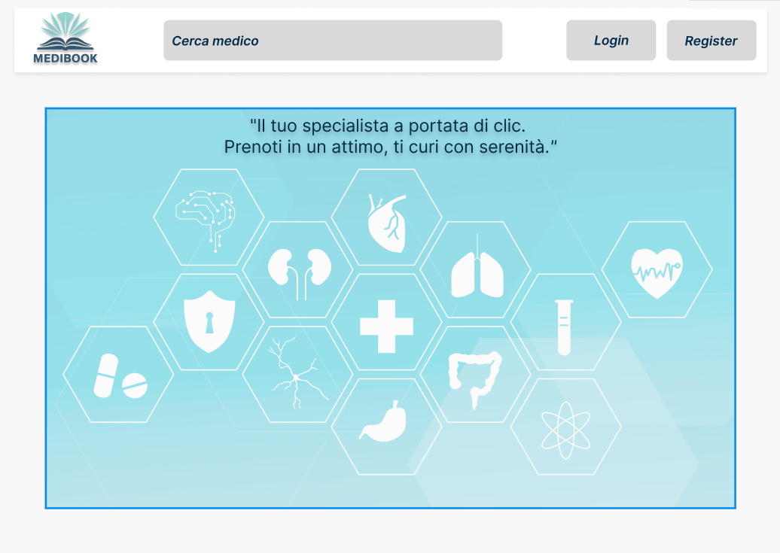
MU: Login
Schermata di Login in cui l’utente può inserire il proprio username nella sezione “Username” e la propria password nella sezione “Password” per effettuare login tramite interazione con tasto “Login”
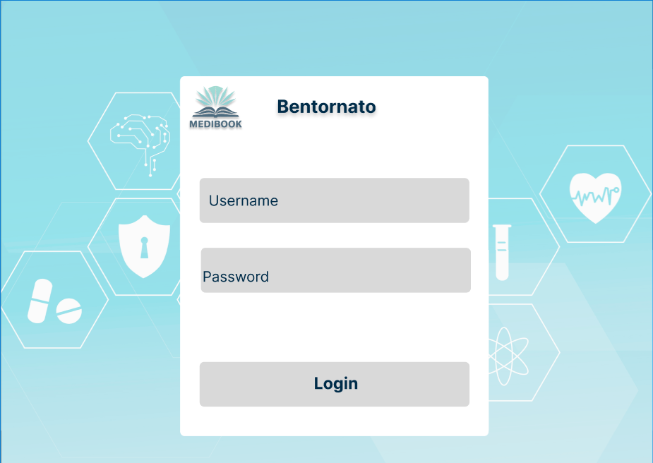

MU: Registrazione
Schermata Registrazione in cui l’utente può effettuare registrazione al sistema, inserendo la propria E-mail, Username, Password e Codice Fiscale. Registrazione effettuata con interazione con tasto “Register”

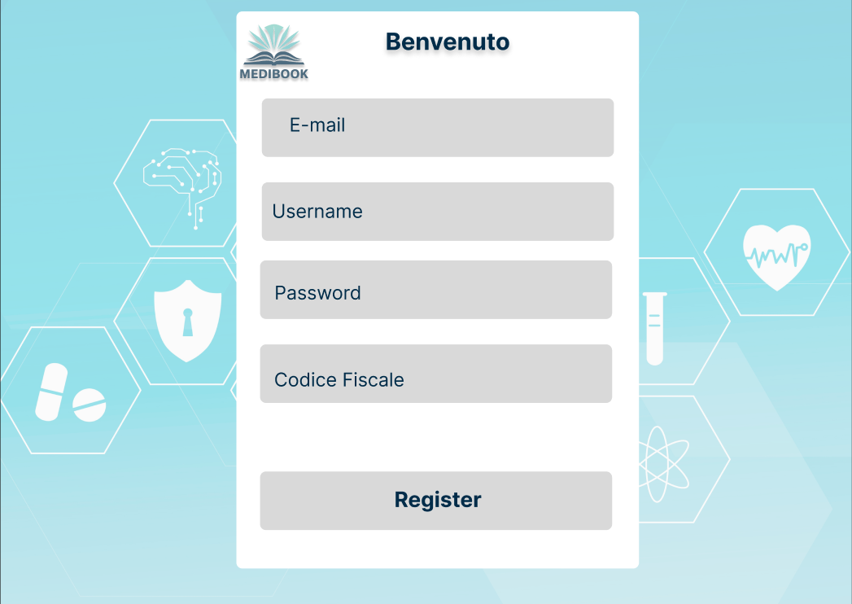

MU: Paziente
Schermata Paziente in cui questo può:
- Ricercare medici tramite barra di ricerca “Cerca medico”.
- Visualizzare dati del proprio profilo tramite “Profilo”.
- Effettuare logout interagendo con tasto “Logout”.
- Prenotare una visita interagendo con “Prenota Visita”.
- Visualizzare le proprie prenotazioni effettuate tramite “Le mie prenotazioni”.
- Richiedere assistenza tramite “Assistenza”.
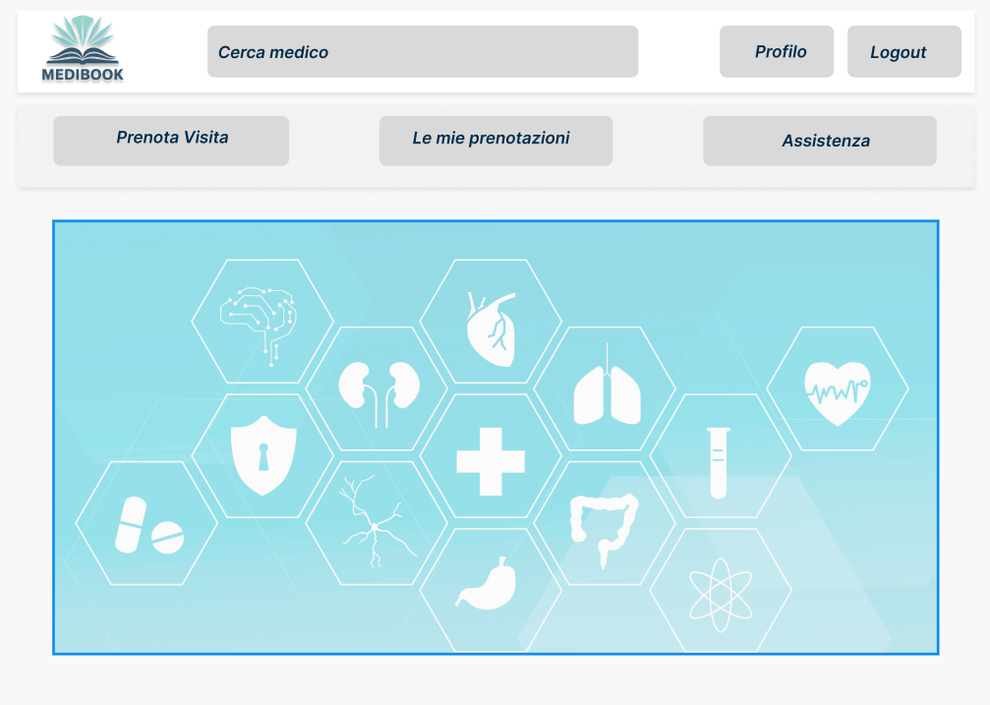

MU: Ricerca Medico
Schermata ricerca medico in cui il paziente può tornare alla HomePage interagendo con tasto “HomePage”, visualizzare dettagli profile tramite interazione con tasto “Profilo”, effettuare logout tramite pulsante “Logout”, cercare un medico tramite barra di ricerca. Viene mostrato medico cercato.

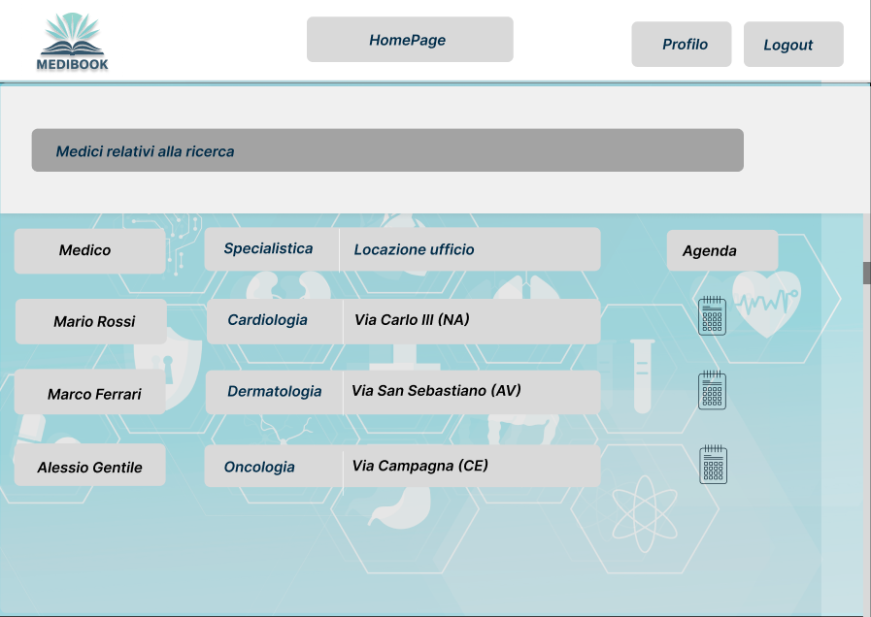

MU: Prenotazione Visita
Schermata di prenotazione visita in cui il paziente può selezionare la categoria di visita che desidera effettuare, il medico che preferisce, anche in base alla locazione dell’ufficio, e la data in cui effettuare la visita.

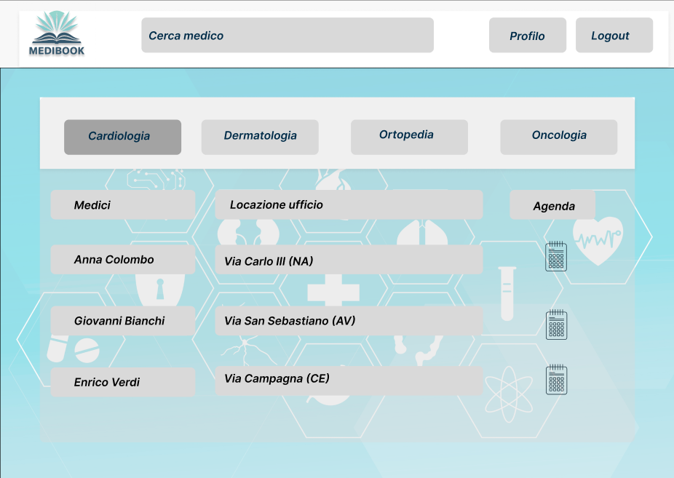

MU: Agenda
Interagendo con il simbolo dell’agenda viene aperta la sezione di selezione della data in cui effettuare la visita. Il paziente può selezionare mese e giorno della prenotazione.

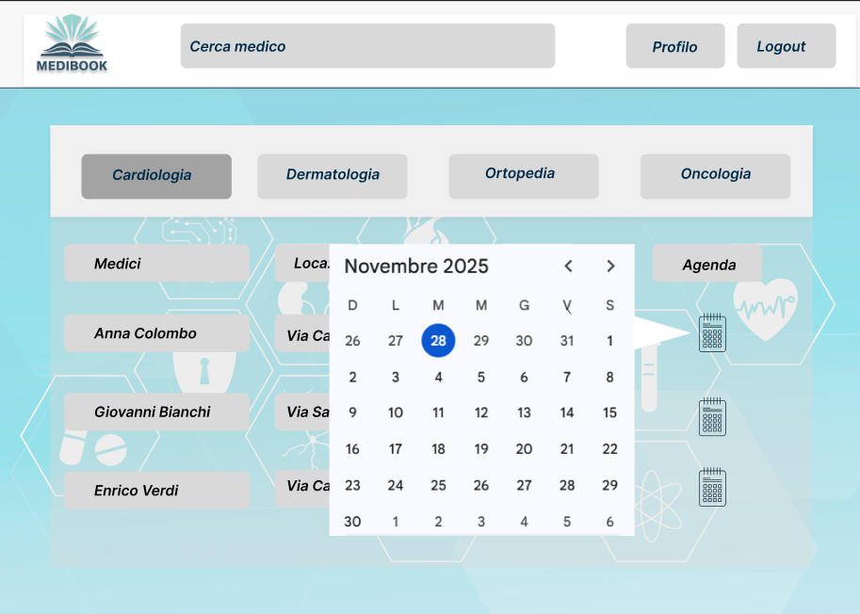

MU: Conferma Prenotazione
Schermata Conferma prenotazione in cui il paziente visualizza tutti i dettagli della prenotazione con la possibilità di confermarla tramite tasto “Conferma Prenotazione”.

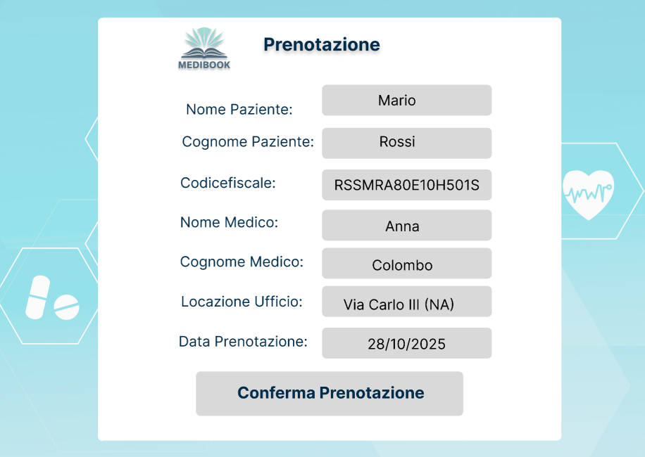

MU: Segreteria
Schermata Segreteria, in cui la segreteria può accedere a schermata di gestione delle prenotazioni tramite “gestione Prenotazione”, gestire il proprio account tramite “Gestione account”, visualizare dettagli del profilo tramite “Profilo”, effettuare logout da Sistema tramite “Logout”.

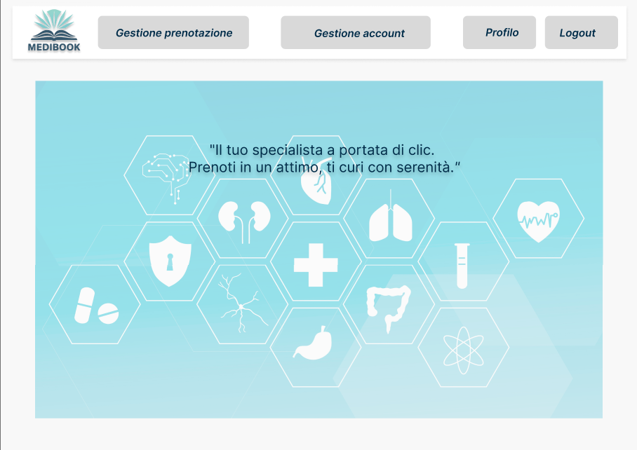

MU: Gestione Prenotazione
Schermata di Gestione Prenotazione in cui la segreteria può tornare alla HomePage tramite “HomePage”, gestire il proprio account tramite “Gestione account”, visualizare dettagli del 40icerca tramite “Profilo”, effettuare logout da Sistema tramite “Logout”.
La pagina mostra tutte le prenotazione con annesse tasto per modificare prenotazione “Modifica” che apre schermata di modifica prenotazione, in più può cercare una specifica prenotazione tramite barra di ricerca inserendo nome del paziente, mostra la prenotazione del paziente cercato.

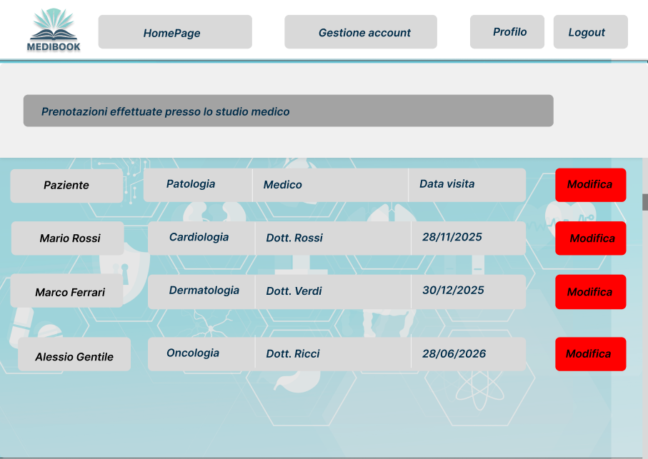

MU: Modifica Prenotazione
Schermata di Modifica prenotazione in cui la segreteria può modificare nome del medico, cognomen del medico, locazione ufficio e data della prenotazione tramite il simbolo della matita.

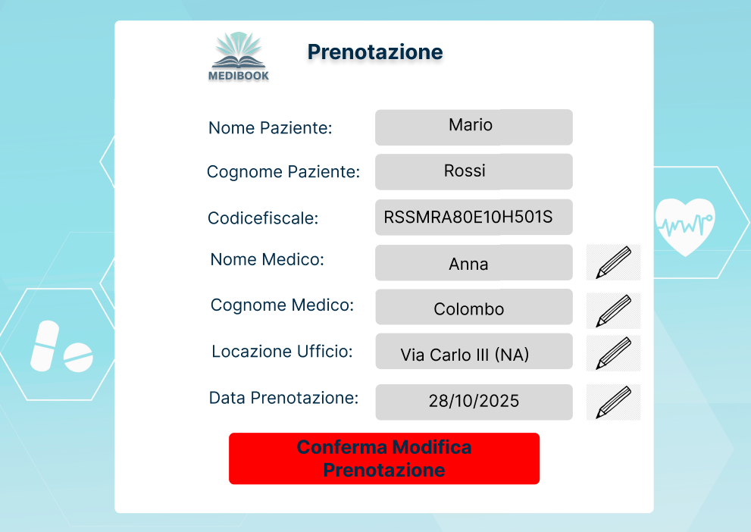

MU: Medico
Schermata Medico in cui medico può visualizzare la propria agenda personale tramite tasto “Agenda personale”, visualizzare dettagli profile tramite tasto “Profilo” ed effettuare logout dal sistema tramite tasto “Logout”.
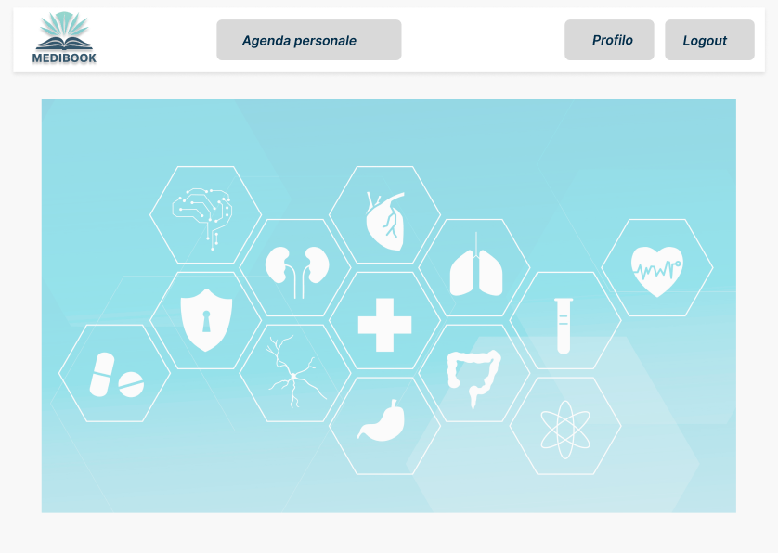

MU: Agenda Medico
Schermata Agenda medico in cui medico può tornare alla home page tramite “HomePage”, visualizzare dettagli profile tramite tasto “Profilo”, effettuare logout dal sistema tramite tasto “Logout”. Visualizza tutte le prenotazioni effettuate per una sua visita mostrando nome paziente, data e ora della visita, può visualizzare dettagli della prenotazione tramite “Dettagli” e gestire la visita tramite “Gestisci”.

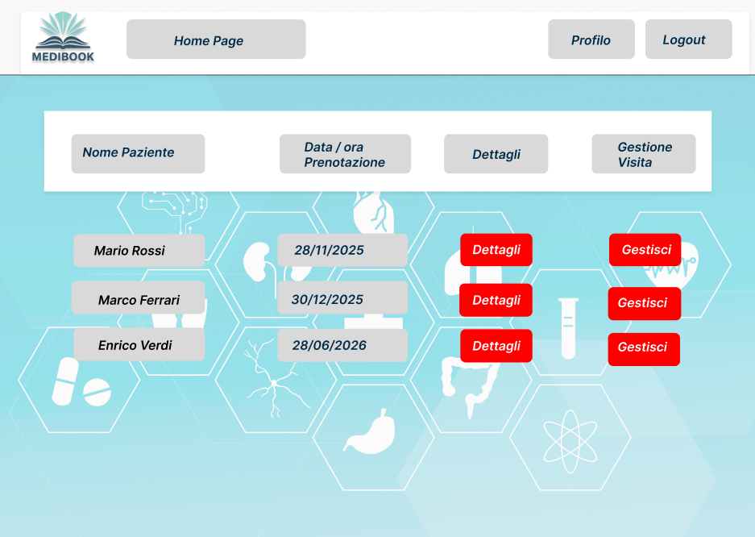

MU: Dettagli Prenotazione
Schermata di Dettagli prenotazione in cui il medico può visualizzare tutti i dati della prenotazione (nome paziente, cognome paziente, codice fiscal, data prenotazione, patologia e nota prenotazione), e tornare alla propria agenda tramite “Agenda Personale”.

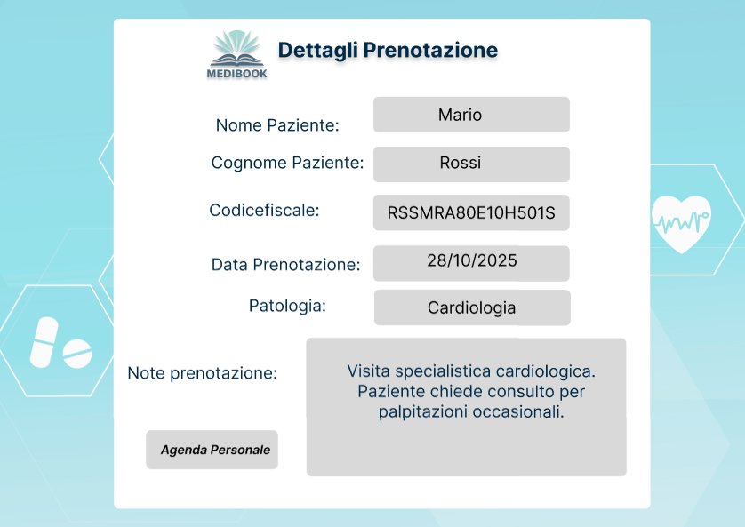

MU: Gestione Visita
Schermata Gestione visita in cui medico può visualizzare tutti i dati della prenotazione (nome paziente, cognome paziente, codice fiscal, data prenotazione, patologia e nota prenotazione), contrassegnare la visita come effettuata tramite tasto “Effettuata”, annullare la visita tramite tasto “Annulla” e caricare referto relativo alla visita effettuata in formato PDF tramite tasto “Carica Referto PDF”.

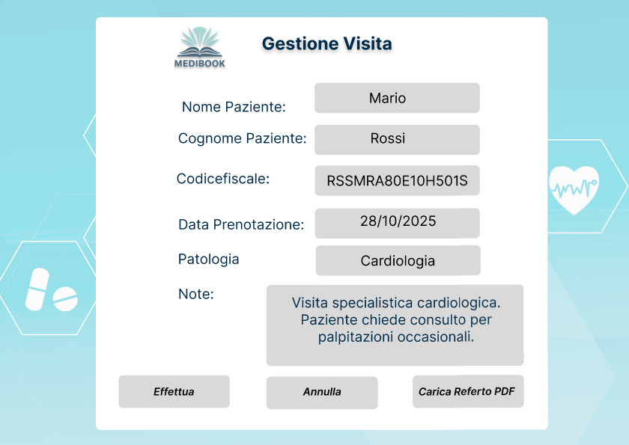

- Glossary

Termine/Acronimo | Definizione | Contesto
MediBook | Il sistema digitale di prenotazione e gestione visite mediche oggetto del presente documento. | Prodotto/Sistema
RAD | Requirements Analysis Document (Documento di Analisi dei Requisiti). | Documentazione
UC | Use Case (Caso d'Uso). | Modellazione
FR | Functional Requirement (Requisito Funzionale). | Requisiti
NFR | Nonfunctional Requirement (Requisito Non Funzionale). | Requisiti
GDPR | General Data Protection Regulation (Regolamento generale sulla protezione dei dati). | NFR
Paziente | Utente finale che utilizza il sistema per consultare, prenotare o gestire le proprie visite. | Attore
Medico | Professionista sanitario che consulta l'agenda e gestisce lo stato delle visite e dei referti. | Attore
Segreteria | Personale amministrativo con accesso alla Dashboard segreteria per la gestione degli appuntamenti. | Attore
Gestore account | Utente che si occuperà di gestire gli account dei vari utenti del sistema. | Attore
Gestore prenotazioni | Utente che si occuperà di gestire le prenotazioni dei vari pazienti del sistema. | Attore
Dashboard segreteria | La schermata messa a disposizione della Segreteria, contenente tutte le prenotazioni odierne del medico per cui lavora. | Interfaccia Utente (UI)
Tracciabilità | Requisito che garantisce la registrazione delle operazioni effettuate da utenti e personale medico per motivi legali e di audit. | NFR

